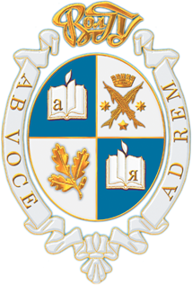**ВОЛГОГРАДСКАЯ МОДЕЛЬ ООН 2011**

**23-26 апреля**

400062, проспект Университетский, 100,

Тел.: (8442) 460-279

e-mail: modelunvlg@gmail.com

**Информационное письмо**

Мы рады сообщить Вам, что научно-исследовательская и практическая конференция Волгоградская Модель ООН будет проходить в Волгоградском Государственном Университете с 23 по 26 апреля 2013 г.

Модель ООН – всероссийский форум, который сочетает в себе конференцию и ролевую игру. В процессе заседаний студентов и школьников воссоздается работа настоящих органов ООН. В конференции участвуют студенты из разных городов РФ, а также школьники старших классов.

Принимая на себя роль дипломатов, делегаты обсуждают различные проблемы, приближенные к повесткам дня в ООН. В ходе игры участники получают возможность проявить все свои умения и навыки в области международных отношений, продемонстрировать свои ораторские способности, отстаивать свое мнение и позицию своей страны в процессе игры.

Рабочие языки Волгоградской Модели ООН – русский и английский.

Мы приглашаем студентов и школьников принять участие в Волгоградской всероссийской модели ООН 2013.

С уважением,

Проректор по учебно-воспитательной работе Т. В. Юдина